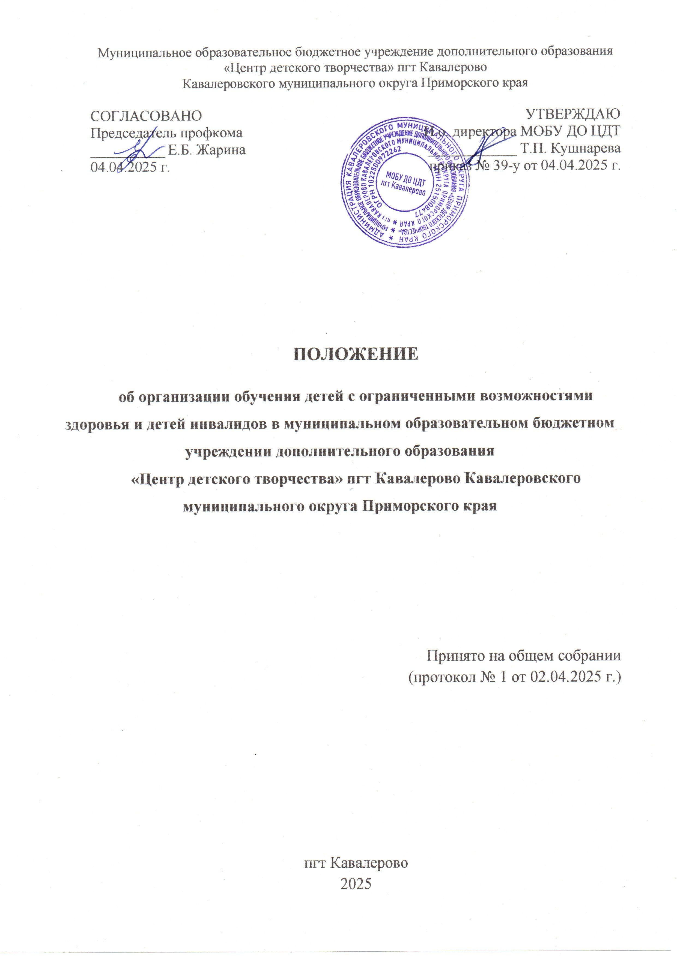
I. Общие положения
1.1. Настоящее Положение об организации обучения детей с ограниченными возможностями здоровья и детей инвалидов в Муниципальном образовательном бюджетном учреждении дополнительного образования детей «Центр детского творчества» пгт Кавалерово Кавалеровского муниципального Кавалеровского муниципального округа Приморского края (далее – Положение) разработано в соответствии с Федеральным Законом от 29.12.2012 N 273-ФЗ «Об образовании в Российской Федерации»; Приказом Министерства просвещения Российской Федерации от 27.07.2022 №629 «Об утверждении Порядка организации и осуществления образовательной деятельности по дополнительным общеобразовательным программам», Требованиями СанПиНа 2.4.4.3172-14 от 04.07.2014г ; 2.4.2.3286-15 от 10.07.2015 г.
1.2. Настоящее Положение регламентирует порядок организации обучения детей с ограниченными возможностями здоровья и детей инвалидов в Муниципальном образовательном бюджетном учреждении дополнительного образования детей «Центр детского творчества» пгт Кавалерово Кавалеровского муниципального Кавалеровского муниципального округа Приморского края (далее - Учреждение).

II. Порядок приема, перевода, отчисления детей с ограниченными возможностями здоровья, детей инвалидов.
2.1. Дети с ограниченными возможностями здоровья, дети-инвалиды имеют равные права с другими обучающимися при приеме на обучение.
2.2. Дети с ограниченными возможностями здоровья, дети-инвалиды в возрасте от 5 до 18 лет, принимаются на обучение по дополнительной общеобразовательной программе по заявлению родителей (законных представителей) и на основании рекомендаций педагога-психолога (психолого-медико-педагогической комиссии). Между родителями (законными представителями) и Учреждением заключается договор.
2.3. Родители (законные представители) детей с ограниченными возможностями здоровья, детей-инвалидов предъявляют следующие документы:
- справка ВКК об инвалидности или справка ВК-врачебной комиссии;
- ксерокопия свидетельства о рождении ребенка (или паспорт);
- рекомендация педагога-психолога или заключение психолого-медико-педагогической комиссии;
- индивидуальная программа реабилитации ребенка-инвалида.
2.4. Зачисление, перевод и отчисление детей с ограниченными возможностями здоровья, детей-инвалидов оформляется приказом руководителя по заявлению родителей (законных представителей).
2.5. Основаниями для отказа в оказании образовательной услуги являются:
1) несоответствие поступающего возрастной группе;
2) отсутствие свободных мест в Учреждении.
2.6. Перевод обучающихся с одного уровня обучения на другой осуществляется на основе выполнения им программных требований, по приказу директора. Обучающиеся, не прошедшие итоговую аттестацию, осваивают курс образовательной программы повторно.
2.7. По письменному заявлению родителей (законных представителей) допускается перевод в другое Учреждение, реализующее образовательную программу соответствующего уровня и направленности, при согласии этого образовательного Учреждения. Перевод обучающихся в иное Учреждение дополнительного образования детей производится по письменному заявлению их родителей (законных представителей). Перевод обучающихся сопровождается изданием приказа руководителя Учреждения об отчислении из данного Учреждения по причине перевода.

III. Организация образовательного процесса
3.1. Организация образовательного процесса по дополнительным общеобразовательным программам ведется с учетом особенностей психофизического развития указанных категорий обучающихся.
3.2. Выбор форм и методов проведения занятий зависит от особенностей психофизического развития и возможностей обучающихся, особенностей эмоционально-волевой сферы, состояния ребенка.
3.3. Гибкость моделирования учебно-тематического плана образовательной программы позволяет учитывать интересы детей с ограниченными возможностями здоровья, их потребностей и возможностей.
3.4. Включение деятельности родителей в обучение данной категории детей является обязательным условием.
3.5. Образование обучающихся с ограниченными возможностями здоровья, детей-инвалидов может быть организовано как совместно с другими обучающимися, так и в отдельных группах или клубах для этой категории детей.
3.6. С обучающимися с ограниченными возможностями здоровья, детьми-инвалидами может быть организована индивидуальная работа, работа в малых группах.
3.7. С обучающимися с ограниченными возможностями здоровья, детьми-инвалидами может проводиться индивидуальная работа как в организации, осуществляющей образовательную деятельность, так и по месту жительства.
3.8. Сроки обучения по дополнительным общеобразовательным общеразвивающим программам для обучающихся с ограниченными возможностями здоровья, детей-инвалидов могут быть увеличены с учетом особенностей их психофизического развития в соответствии с рекомендациями педагога-психолога или заключением психолого-медико-педагогической комиссии для обучающихся с ограниченными возможностями здоровья, детей-инвалидов.
3.9. Устанавливается следующий режим занятий, обучающихся с ограниченными возможностями здоровья, детей-инвалидов: продолжительность одного занятия – 30 минут, перерыв между занятиями не менее 10 минут.
3.10. Численность обучающихся с ограниченными возможностями здоровья, детей-инвалидов и инвалидов в учебной группе устанавливается до 12 человек.
3.11. Образовательная деятельность обучающихся с ограниченными возможностями здоровья по дополнительным общеобразовательным программам может осуществляться на основе дополнительных общеобразовательных программ, адаптированных при необходимости для обучения указанных обучающихся, с привлечением специалистов в области коррекционной педагогики, а также педагогических работников, освоивших соответствующую программу профессиональной переподготовки.

IV. Формы работы с детьми, имеющими ограниченные возможности здоровья, детьми – инвалидами.
4.1. Кроме реализации дополнительных общеобразовательных программ, в Учреждении могут осуществляться проекты, программы и разовые формы работы с детьми, имеющими ограниченные возможности здоровья, детьми-инвалидами. В них включены:
- индивидуальные выставки;
- игровые программы, выступления в школах-интернатах, больницах, приглашения на массовые мероприятия;
- тематические практико-ориентированные мастер-классы;
- индивидуальная работа с родителями (консультирование);
- включение детей в общие занятия объединений Учреждения;
- приглашение детей и родителей на массовые мероприятия Учреждения;
- в летний период дети, имеющие ограниченные возможности здоровья, дети-инвалиды могут быть участниками мероприятий воспитательно-познавательного характера, мастер-классов, концертных программ Учреждения;
- включение детей, в развивающую среду по разным направлениям деятельности, – волонтерская поддержка.

V. Заключительные положения
5.1. Детям с ограниченными возможностями здоровья, детям - инвалидам, обучающимся в Учреждении, на время обучения бесплатно предоставляется учебная, справочная и другая литература, имеющаяся в наличии.
5.2. Учреждение осуществляет промежуточную и итоговую аттестации детей с ограниченными возможностями здоровья, детей-инвалидов в форме тестирования, участия в конкурсах, выставках, в отчетных мероприятиях воспитательно-познавательного характера.
5.3. Настоящее Положение действует до момента утверждения нового Положения или дополнения к Положению.

